Opatření při výskytu vši dětské 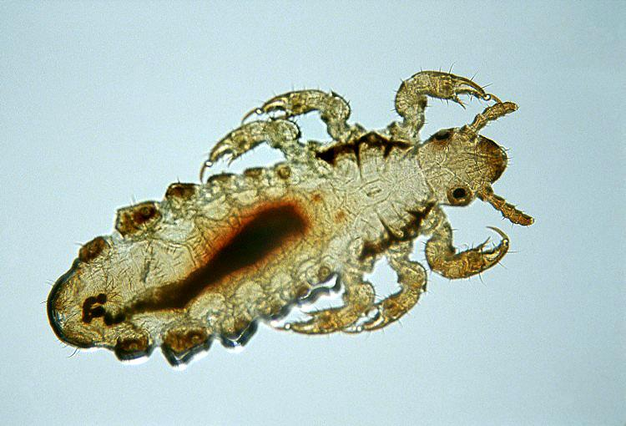

Co je veš dětská ?
Je to bezkřídlý parazitický hmyz, který žije pouze ve vlasech lidí, bez ohledu na jejich věk. Způsobuje zavšivení neboli pedikulózu. Živí se sáním krve svého hostitele, jinou potravu ani tekutiny nemůže přijímat. Není přenosná na zvířata. Není přenašečem infekčních ani jiných vážných onemocnění. Její přítomnost je vnímána jako nadměrné svědění hlavy, které je způsobné bodáním a pohybem larev či dospělých vší. Škrábání může vést ke vzniku různě silných zánětů pokožky hlavy.
Samička vši dětské, která je dlouhá 2-3,5 mm, klade vajíčka (hnidy) velikosti 0,8 mm a přilepuje je na vlasy těsně u pokožky hlavy. Z nich se během 1 týdne vylíhnou světlé larvy velké cca 1 mm, podobné dospělým vším, které ihned bodají a sají krev. S růstem vlasů se hnidy vzdalují od kůže a obecně platí, že hnidy vzdálené více než 1 cm od pokožky jsou vylíhlé nebo mrtvé. Stále však zůstávají přilepené na vlasech a odrůstají s nimi.
Celý proces od vajíčka po dospělce trvá 17-25 dní. Samička žije 3-5 týdnů a za tuto dobu naklade 50-150 vajíček.

Jak poznáme zavšivení ?
Poznat zavšivení je celkem snadné, upozorní nás svědění kůže hlavy, které nutí děti ke škrábání. Prohlídkou hlavy můžeme pouhým okem nalézt stříbřitě bílá vajíčka přilepená na vlasech, kterých je nejvíce za ušima a v zátylí. Na rozdíl od lupů nejdou snadno vyčesat hřebenem. Ve vlasech je možné vidět i živé lezoucí vši.

Jak se veš dětská přenáší ?
Veš nelétá ani neskáče. Přenáší se těsným kontaktem osob v rodině, v kolektivu dětí, zejména ve školách nebo při rekreačních pobytech. K přenosu přispívá také půjčování hřebenů, čepic, šátků, vlasových ozdob, spon, apod.

Jak postupovat při výskytu vši dětské v dětském kolektivu ?
Pokud při prohlídce hlavy dítěte zjistíme přítomnost dospělých vší, můžeme je z vlasů vyčesat hustým hřebenem (tzv.všiváčkem) a to tak, že dítě skloní hlavu nad umyvadlo nebo čtvrtku bílého papíru a hřebenem táhneme od týla směrem k podložce. Vyčesáváme 3-5 minut.
Ke spolehlivému odstranění hnid z vlasů zatím neexistuje přípravek. Hnidy je možné z části vyčesat hustým hřebenem, jednotlivé vlasy s hnidami vystřihat nebo nechat vlasy s hnidami odrůst. Veš dětská není schopna žít ve vlasech kratších 0,8 cm.
Jak už bylo řečeno výše, hnidy, které jsou na vlasech vzdáleny více než 1 cm od pokožky, jsou vylíhlé nebo mrtvé. Pokud se kromě nich nenajdou lezoucí vši, nelze dítě považovat za zavšivené.

O vhodném prostředku k likvidaci vší je možné se poradit v lékárně, kde jsou volně prodejné. Při jejich použití je nutné řídit se návodem výrobce a předejít tak případným zdravotním rizikům.
Odvšivovacím přípravkem je třeba ošetřit také hřebeny a kartáče, textilie vyprat a vyžehlit.

U dítěte, které momentálně nevykazuje známky zavšivení, je třeba po dobu výskytu vší v dětském kolektivu opakovat prohlídku hlavy každé dva dny. V případě dítěte, u něhož byl výskyt vši dětské zjištěn, je potřeba prohlédnout také ostatní členy rodiny, případně provést jejich odvšivení.

Jaká preventivní opatření je nutno provádět ?
Je vhodné, aby rodiče školou povinných dětí často dětem prohlíželi hlavu. Důkladná prohlídka by měla následovat vždy po návratu dítěte z kolektivního pobytu, ať už letního či zimního.
Při nálezu vší u svého dítěte je třeba tuto skutečnost nahlásit škole a dítě omluvit z výuky na dobu nutnou k jeho odvšivení. Učitel pak na základě tohoto upozornění informuje rodiče ostatních dětí, aby mohla být včas zahájena všechna opatření proti dalšímu šíření vší.

Zbavit děti vší je ze zákona povinností rodičů, nikoliv školy nebo samotných pedagogických pracovníků.

Ve Zlíně, dne 08. 11. 2012
MVDr. Renata Skaličková, KHS Zlínského kraje se sídlem ve Zlíně

